|  |
| --- |
|  |
| GHI CHÉP BÀI GIẢNG TIN HỌC HỌC KÌ I |
| Thiết kế Relationship trong Microsoft Access |

|  |
| --- |
| [12KC2]201210_Nguyễn Thị Khánh Hiền  12-16-2022 |

**Lời nói đầu**

Microsoft Access là một phần mềm để quản lý các kiểu dữ liệu. Các phần ghi chép dưới đây ghi lại cách sử dụng Microsoft Access cơ bản.

**Mục lục**

I. Đặt tên file 7

II. Đặt tên Table 7

1. Đặt tên Table 7

2. Lưu ý 10

III. Lưu ý chung – Các lỗi thường gặp 10

1. Lưu ý 1 10

2. Lưu ý 2 11

3. Lưu ý 3 12

IV. Thiết kế Relationship 13

V. Thiết kế bảng 13

1. Thiết kế bảng 13

2. Kiểu dữ liệu “*Data Type*” 14

3. Ghi chú “Description” 15

4. Khóa chính “Primary Key”  15

5. Lưu ý 16

5.1. Lưu ý khi nhập dữ liệu 16

5.2. Lưu ý về khóa chính 16

5.3. Lưu ý khi có nhiều hơn một bảng 17

5.4. Lưu ý về kiểu dữ liệu “Data Type” 18

VI. Tạo Relationship giữa các bảng 19

1. Tạo Relationship giữa các bảng 19

2. Thứ tự tạo Relationship 21

3. Lưu ý 22

3.1. Lưu ý 1 22

3.2. Lưu ý 2 24

4. Các lỗi thường gặp 25

4.1. Lỗi 1 25

4.2. Lỗi 2 25

5. Phân biệt khóa chính và Relationship 26

6. Các kiểu tạo Relationship 26

6.1. 1 khóa chính - 1 khóa chính 26

6.2. 1 khóa chính - nhiều khóa chính 27

VII. Thứ tự nhập liệu 27

VIII. Chuyển bảng trong Word vào Excel 28

IX. Cách cho một bảng Excel vào Access 32

1. Cách cho một bảng Excel vào Access 32

2. Lưu ý 34

2.1. Lưu ý 1 34

2.2. Lưu ý 2 35

3. Các lỗi thường gặp 35

3.1. Lỗi 1 35

3.2. Lỗi 2 36

3.3. Lỗi 3 36

3.4. Lỗi 4 37

**Mục lục hình ảnh**

*Hình 1. Ví dụ về cách đặt tên file Access* 7

Hình 2. “Rename” xuất hiện khi click chuột phải vào table 8

*Hình 3. Lỗi khi đổi tên table khi table đang mở* 8

Hình 4. “Save” xuất hiện khi click chuột phải vào bảng 9

*Hình 5. Sau khi nhấn “Save” hoặc “Ctrl” + “S”* 9

Hình 6. “Rename” xuất hiện sau khi click chuột phải vào bảng đang mở 10

Hình 7. Ví dụ về cách đặt tên bảng 10

Hình 8. “Delete” xuất hiện khi click chuột phải vào bảng đang mở 11

*Hình 9. Lỗi khi xóa bảng đang mở* 11

*Hình 10. Lỗi xuất hiện khi xóa từng ô thay vì xóa cột* 12

*Hình 11. Click chuột phải vào ô đầu tiên của cột để xuất hiện “Delete Rows”* 12

*Hình 12. Lỗi dữ liệu tại khóa chính không được để trống* 12

Hình 13. Click chuột phải vào bảng để xuất hiện “Design View” 13

Hình 14. “Fields” -> “Views” -> “View” -> “Design View”. 13

Hình 15. Ví dụ về nhập dữ liệu vào bảng 14

Hình 16. Lưu Design View trước khi sang Datasheet View 14

Hình 17. Kiểu dữ liệu “Short Text” 15

Hình 18. Description 15

Hình 19. Mở/Tắt Primary Key 16

Hình 20. MSHS là khóa chính vì có biểu tượng chìa khóa 16

Hình 21. Dữ liệu “Date/Time” 16

Hình 22. Lỗi khi nhập trùng dữ liệu trong khóa chính (201206) 16

Hình 23. Khi tắt khóa chính, dữ liệu bị trùng (201206) có thể cùng tồn tại mà không bị lỗi 17

Hình 24. MSHS có kiểu dữ liệu là “Short Text” ở bảng Thong_Tin_Hoc_Sinh 17

Hình 25. MSHS có kiểu dữ liệu là Short Text ở bảng Diem_Hoc_Tap 18

Hình 26. Điểm học tập có kiểu dữ liệu là Number/Long Integer 18

Hình 27. Điểm học tập được đổi sang kiểu dữ liệu Number/Single 19

Hình 28. Chọn Relationship trong Database tools 19

Hình 29. “Ctrl” + “A” giúp chọn hết các dữ liệu 20

Hình 30. Lỗi khi tạo Relationship với các bảng đang mở 21

Hình 31. Thứ tự tạo Relationship 21

Hình 32. Lỗi khi trong hai bảng đã tạo Relationship, bảng này có dữ liệu mà bảng kia không có 22

Hình 33. Báo lỗi tương tự như hình 31 23

Hình 34. Lỗi khi lưu dữ liệu “khác biệt” 23

Hình 35. Relationship sẽ bị xóa vĩnh viễn khi chọn xóa 24

Hình 36. Các ô phải chọn khi tạo Relationship 24

Hình 37. MSHS là 201206 ở bảng Thong_tin_hoc_sinh 24

Hình 38. Khi sửa MSHS thành 201205 ở bảng Thong_tin_hoc_sinh, dữ liệu ở bảng Diem_Hoc_Tap cũng được chỉnh sửa theo 24

Hình 39. Cảnh bảo khi xóa dữ liệu ở bảng nguồn 25

Hình 40. Lỗi khi tạo Relationship với bảng đang mở 25

Hình 41. Không tìm thấy điểm chung giữa các bảng 25

Hình 42. Một học sinh chỉ có một điểm học tập 26

Hình 43. Relationship kiểu 1 khóa chính – 1 khóa chính 26

Hình 44. Một mã tổ hợp môn có thể tạo thành nhiều mã tổ hợp trong các ngành học 27

Hình 45. 1 khóa chính – nhiều khóa chính 27

Hình 46. Bảng trong file Word 28

Hình 47. Bảng trong file Excel 29

Hình 48. Hai mũi tên chồng lên nhau 29

Hình 49. Sau khi nhấn vào hình 47, tất cả các dữ liệu được chọn 30

Hình 50. “Table Tools” -> “Layout” -> “Data” -> “Convert to Text” 30

Hình 51. Bảng xuất hiện khi chọn “Convert to Text” 30

Hình 52. Kết quả sau khi hoàn thành hướng dẫn 31

Hình 53. Bảng xuất hiện khi chọn “Convert Text to Table” 31

Hình 54. Kết quả khi làm theo hướng dẫn 32

Hình 55. Kết quả cuối cùng sau khi làm theo hưỡng dẫn 32

Hình 56. Cách import file Excel vào Access 33

Hình 57. Bảng xuất hiện khi làm theo hướng dẫn 34

Hình 58. Bảng Nganh_hoc có trước 34

Hình 59. Tiêu đề trong file Excel là “MaDH” 35

Hình 60. Tiêu đề trong Access là “Ma_DH” 35

Hình 61. Lỗi khi Excel và Access không có cùng tiêu đề 35

Hình 62. Lỗi khi tiêu đề không tồn tại trong hàng đầu tiên 35

Hình 63. Không thể import file Excel vào Access 36

Hình 64. Lỗi khi bị mất dữ liệu 36

Hình 65. Điểm “24.65” là dạng kí tự 37

# I. Đặt tên file

- Lưu theo cú pháp: Lớp_MSHS_Họ tên.accdb (vd: 12KC3_01_NguyenVanA.accdb0)  
- Tên không có khoảng trắng.  
- Tên không gõ dấu tiếng Việt.  
- Không lưu file trong ổ C.  
- Luôn phải tự cất giữ file (email, USB, Drive…)

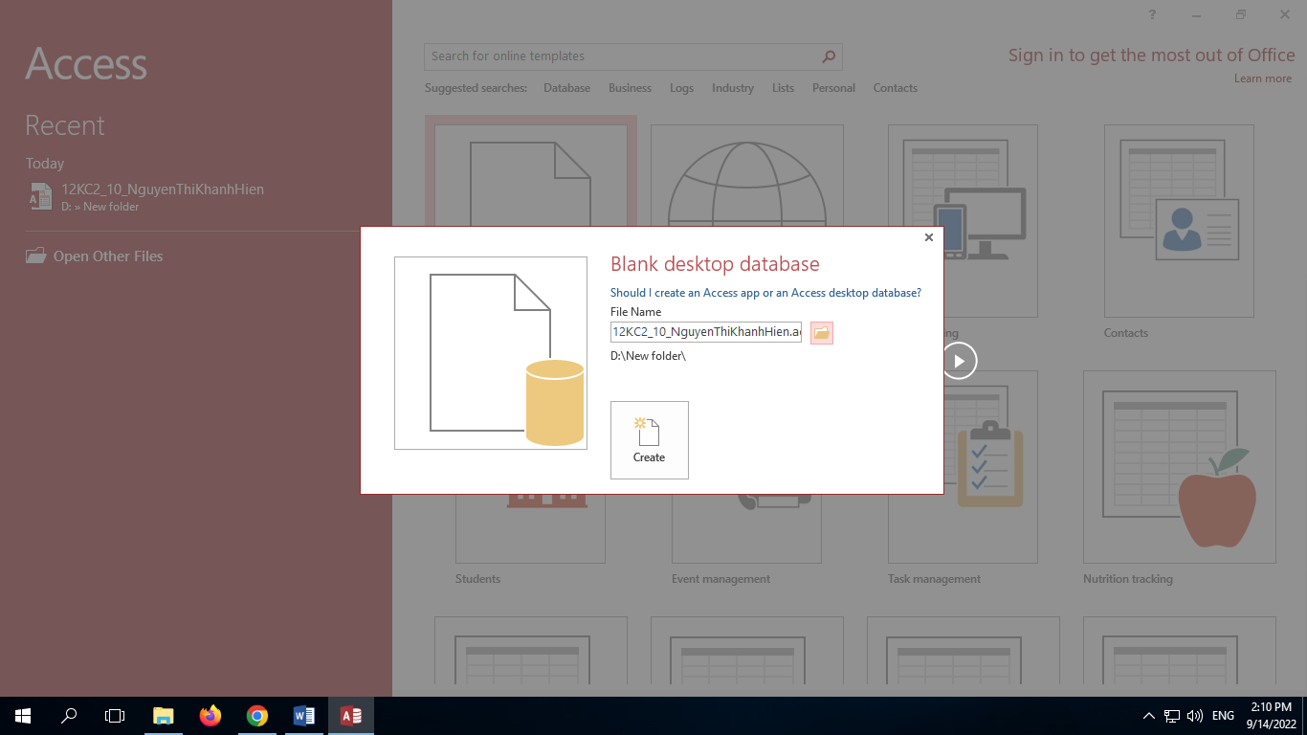

*Hình 1. Ví dụ về cách đặt tên file Access*

# II. Đặt tên Table

## 1. Đặt tên Table

- Không thể click chuột phải và chọn “*Rename*”.

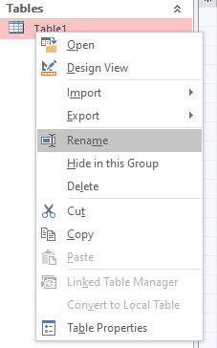

Hình 2. “Rename” xuất hiện khi click chuột phải vào table

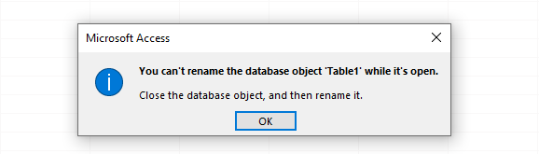

*Hình 3. Lỗi khi đổi tên table khi table đang mở*

-> **Lý do**: Khi đổi tên bằng cách trên, máy tính sẽ báo lỗi: “Không thể đổi tên bảng khi bảng đang mở.”

-> **Giải pháp** 1: nhấn “Ctrl + S” trên bàn phím hoặc click chuột phải vào bảng đang mở (Table 1) và chọn “*Save*” để lưu tên của một bảng. Khi xong thao tác này, máy tính sẽ tự động hiển thị “Save as” để đổi tên.

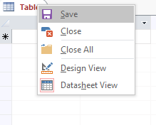

Hình 4. “Save” xuất hiện khi click chuột phải vào bảng

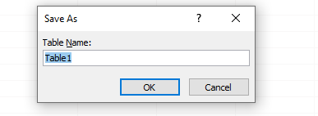

*Hình 5. Sau khi nhấn “Save” hoặc “Ctrl” + “S”*

-> **Giải pháp** 2: Tắt bảng (“Close”), sau đó click chuột phải vào bảng đang mở (Table 1) và chọn “Rename”

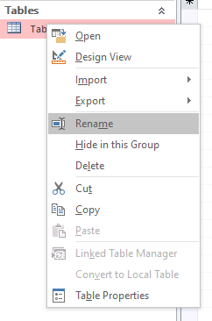

Hình 6. “Rename” xuất hiện sau khi click chuột phải vào bảng đang mở

2. Lưu ý  
- Đặt tên bảng bắt đầu bằng “tbl_” (vd: tbl_Thong_Tin_Hoc_Sinh, tbl_Diem_Hoc_Tap…)  
- Không có khoảng trắng giữa các chữ khi đặt tên.  
- Viết hoa chữ đầu tiên.  
- Không ghi tiếng Việt trong Access (trừ phần ghi chú).

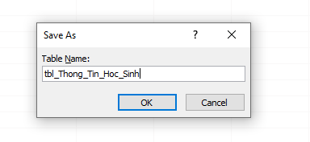

Hình 7. Ví dụ về cách đặt tên bảng

# III. Lưu ý chung – Các lỗi thường gặp

## 1. Lưu ý 1

- Trong quá trình thực hiện, cần thường xuyên nhấn “Ctrl + S” để lưu dữ liệu, tránh bị mất do cúp điên hay hư máy.

- Không thể xóa “*Delete*” bảng khi bảng đang mở.

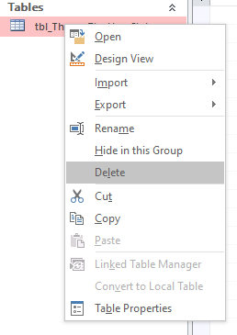

Hình 8. “Delete” xuất hiện khi click chuột phải vào bảng đang mở

-> **Lý do**: Bảng vẫn đang mở nên không thể xóa. Khi này, máy tính sẽ báo lỗi.

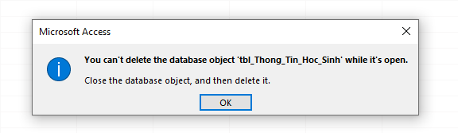

*Hình 9. Lỗi khi xóa bảng đang mở*

-> **Giải pháp** (tương tự như khi đổi tên “*Rename*” bảng): Lưu “Save” bảng hoặc đóng “*Close*” bảng rồi mới xóa “*Delete*”.

## 2. Lưu ý 2

- Khi xóa 1 hàng dữ liệu, phải xóa cột thay vì xóa từng ô. Nếu không sẽ bị báo lỗi.

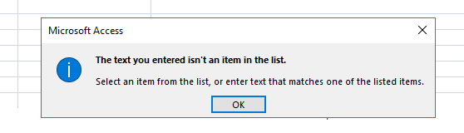

*Hình 10. Lỗi xuất hiện khi xóa từng ô thay vì xóa cột*

-> **Lý do**: Data Type chỉ được chọn mục có sẵn từ Access (không được để trống).   
-> **Giải pháp**: Delete Row

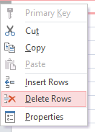

*Hình 11. Click chuột phải vào ô đầu tiên của cột để xuất hiện “Delete Rows”*

## 3. Lưu ý 3

- Lỗi xuất hiện khi save “Khóa chính không được để trống dữ liệu.”

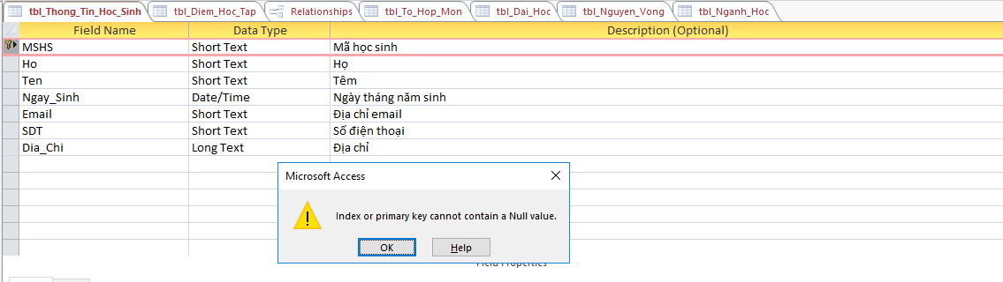

*Hình 12. Lỗi dữ liệu tại khóa chính không được để trống*

-> **Lý do**: trong Datasheet View có một dòng dữ liệu là khóa chính bị bỏ trống.  
-> **Giải pháp**: xóa dòng dữ liệu bị dư, sau đó lưu.

# IV. Thiết kế Relationship

- Bước 1: Thiết kế bảng (xác định khóa chính) [Tạo 6 bảng, chọn dạng data  
 + Tạo 6 bảng, chọn dạng data type  
 + Xác định khóa chính  
- Bước 2: Tạo Relationship giữa các bảng  
- Bước 3: Nhập dữ liệu

# V. Thiết kế bảng

## 1. Thiết kế bảng

- Bước 1: Chọn “Design View” (thiết kế bảng)  
 + Cách 1: Di chuyển chuột lên thanh tiêu đề, click chuột phải vào một bảng, sau đó chọn “*Design View*”.

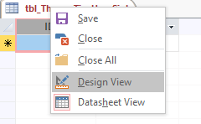

Hình 13. Click chuột phải vào bảng để xuất hiện “Design View”

+ Cách 2: Trong thanh công cụ, vào phần “*Fields*” -> “*Views*” -> “*View*” -> “*Design View*”.

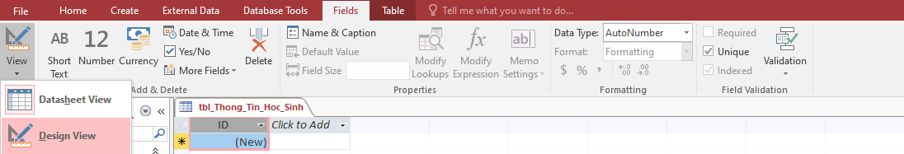

Hình 14. “Fields” -> “Views” -> “View” -> “Design View”.

- Bước 2: Nhập dữ liệu vào bảng

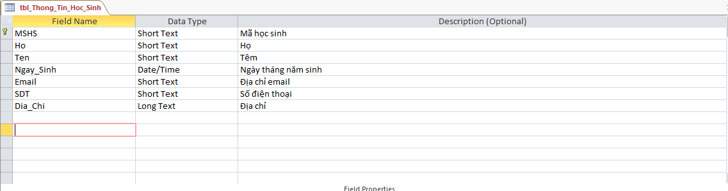

Hình 15. Ví dụ về nhập dữ liệu vào bảng

- Bước 3: Lưu Design View trước khi qua Datasheet View.

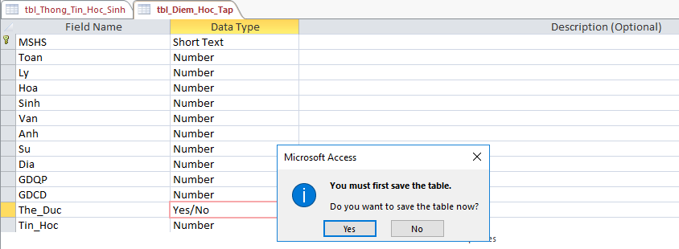

Hình 16. Lưu Design View trước khi sang Datasheet View

- Bước 4: Chuyển sang chế độ Datasheet View để nhập dữ liệu  
 + Mở “*Datasheet View*” (tương tự như cách mở “*Design View*”)  
 + Nhập dữ liệu vào các bảng

## 2. Kiểu dữ liệu “*Data Type*”

Phải chọn đúng kiểu dữ liệu - Khi click vào hình tam giác ở cột Data Type trong bảng, sẽ hiện một danh sách định dạng dữ liệu.  
- Có hai kiểu dữ liệu chính: định tính và định lượng.  
 + Kiểu dữ liệu “*Short text*” có thể chứa 255 kí tự.  
 + Nếu dữ liệu là ngày tháng: “*Date/Time*”  
 + “Yes/No” có thể dùng cho kiểu dữ liệu chỉ cần hiển thị “Đúng/Sai” (vd: giới tính, đạt/không đạt môn thể dục…)

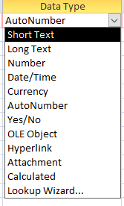

Hình 17. Kiểu dữ liệu “Short Text”

3. Ghi chú “Description”- Là nơi giải thích cho Field Name (vì không để ghi quá dài + ghi tiếng Việt vào đó).  
- Không dùng để nhập dữ liệu. Dữ liệu đươc nhập vào Datasheet View.



Hình 18. Description

4. Khóa chính “Primary Key”   
- Khóa chính trong một bảng dùng để phân biệt hai dòng dữ liệu với nhau.  
- Mỗi bảng trong một cơ sở dữ liệu đều phải có khóa chính.  
- Dữ liệu của khóa chính không được rỗng.  
- Mở/tắt khóa chính (thực hiện trong *Design View*): click chuột phải vào ô vuông màu xám, chọn “Primary Key”.

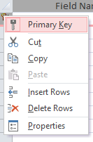

Hình 19. Mở/Tắt Primary Key

- Khóa chính có chức năng kiểm tra dữ liệu bị trùng.  
- Cách mở khóa chính cho nhiều dòng dữ liệu  
 + Giữ phím Ctrl và click chuột vào các dòng dữ liệu  
 + Vào Design, chọn “*Primary Keys*”.  
- Khóa chính có biểu tượng chìa khóa (MSHS được đặt làm khóa chính)



Hình 20. MSHS là khóa chính vì có biểu tượng chìa khóa

## 5. Lưu ý

### 5.1. Lưu ý khi nhập dữ liệu

Dữ liệu kiểu “Date/Time” sẽ được viết theo kiểu tháng/ngày/năm (vd: ngày 03/01/2005 -> 1/3/2005)



Hình 21. Dữ liệu “Date/Time”

5.2. Lưu ý về khóa chính **-** Không thể nhập trùng dữ liệu trong khóa chính (ở đây MSHS đang là khóa chính) khi khóa chính đang mở. (vd: hai dữ liệu bị trùng là MSHS 201206). Khi nhập trùng máy tính sẽ báo lỗi.  
-> **Lý do**: khóa chính trong một bảng dùng để phân biệt hai dòng dữ liệu với nhau. Lúc nãy dữ liệu “201206” đã bị trùng hai lần, nên máy tính sẽ báo lỗi.

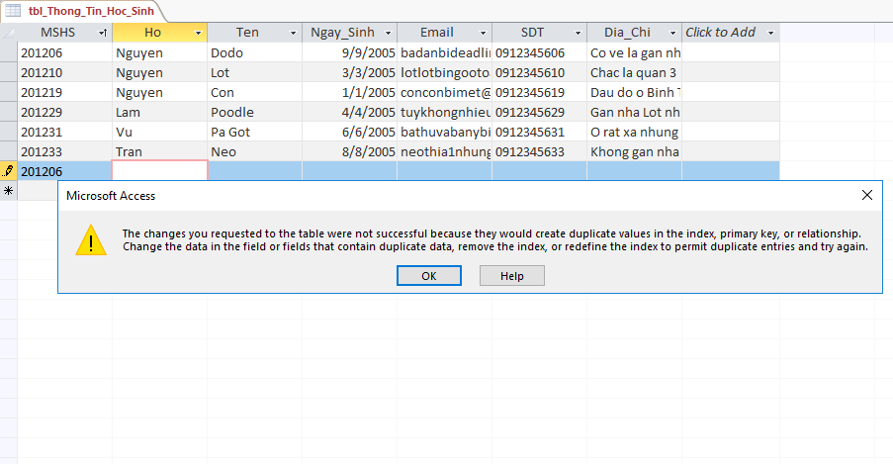

Hình 22. Lỗi khi nhập trùng dữ liệu trong khóa chính (201206)

-> **Giải pháp**: Tắt khóa chính trong “*Design View*” rồi nhập trùng dữ liệu của khóa chính thì sẽ không báo lỗi (vì khóa chính đã tắt nên sẽ không thể thực hiện chức năng của mình). Lúc này máy tính sẽ không báo lỗi.

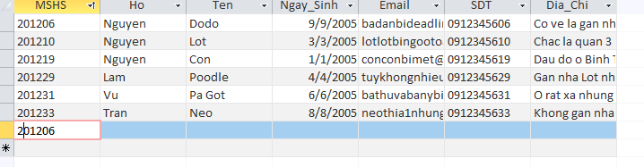

Hình 23. Khi tắt khóa chính, dữ liệu bị trùng (201206) có thể cùng tồn tại mà không bị lỗi

5.3. Lưu ý khi có nhiều hơn một bảng   
Kiểu dữ liệu ở hai bảng phải giống nhau (vd: MSHS ở hai bảng phải có cùng kiểu dữ liệu, là short text)

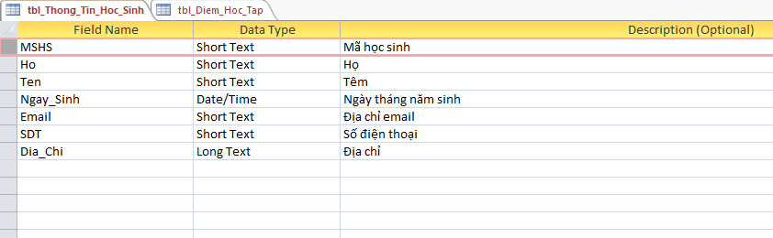

Hình 24. MSHS có kiểu dữ liệu là “Short Text” ở bảng Thong_Tin_Hoc_Sinh

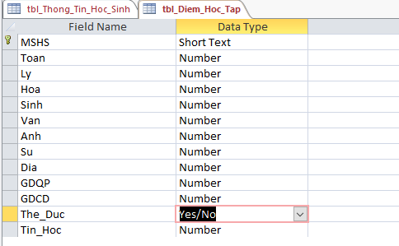

Hình 25. MSHS có kiểu dữ liệu là Short Text ở bảng Diem_Hoc_Tap

5.4. Lưu ý về kiểu dữ liệu “Data Type”- Môn Thể dục được đánh giá qua Đạt/Không đạt -> Chọn “*Data Type”* là Yes/No  
- Điểm các môn được lưu dưới kiểu dữ liệu là “*Numbe*r”, khi nhập số thập phân thì bị làm tròn.  
-> **Lý do**: Kiểu dữ liệu “Number” được mặc định là “Long Interger”, nên khi nhập điểm là số thập phân thì sẽ bị làm tròn (vd: 9.5 -> 10, 9.4 -> 9)  
-> **Giải pháp**: Đổi “Long Interger” thành “Single”.

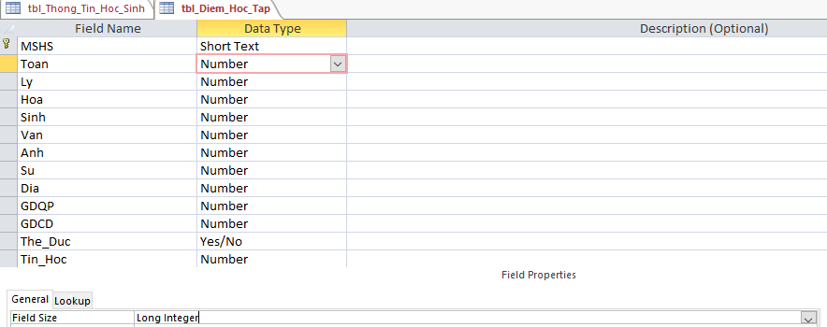

Hình 26. Điểm học tập có kiểu dữ liệu là Number/Long Integer

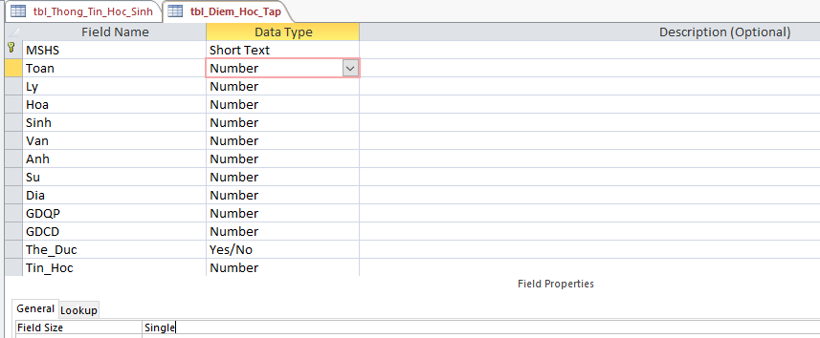

Hình 27. Điểm học tập được đổi sang kiểu dữ liệu Number/Single

# VI. Tạo Relationship giữa các bảng

## 1. Tạo Relationship giữa các bảng

- Vào Database tools, chọn Relationship

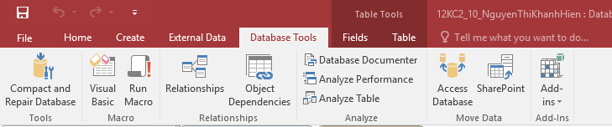

Hình 28. Chọn Relationship trong Database tools

- Chọn Ctrl + A để chọn tất cả hoặc giữ Ctrl và click chuột vào từng bảng.

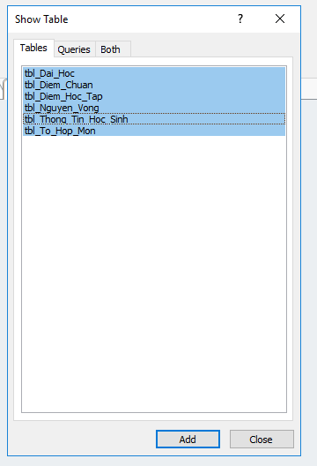

Hình 29. “Ctrl” + “A” giúp chọn hết các dữ liệu

- Xác định thông tin nào có trước (bảng nguồn), thông tin nào có sau (bảng được tạo Relationship). Tạo Relationship dựa vào khóa chính (kéo dữ liệu chứa khóa chính ở bảng nguồn vào dữ liệu chứa khóa chính ở bảng được tạo Relationship).

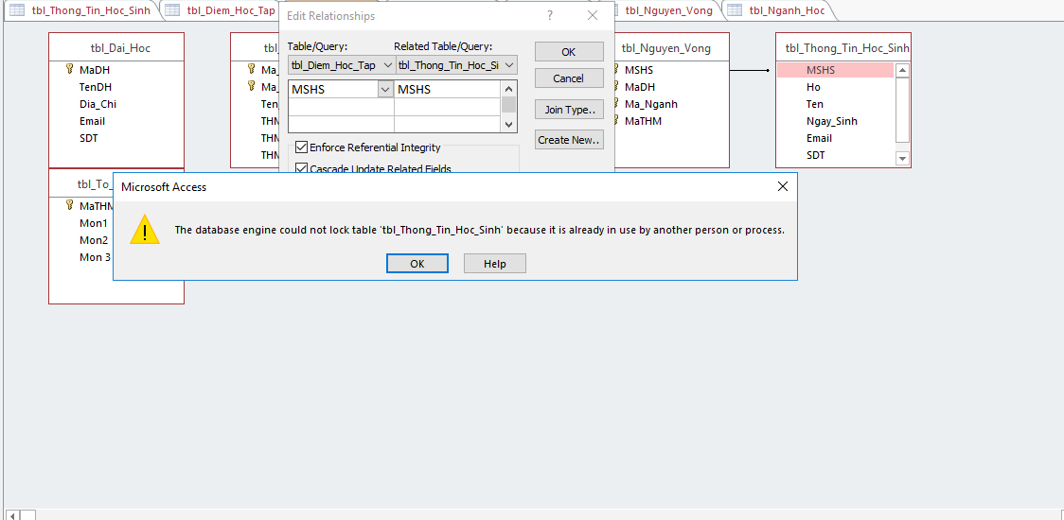

Hình 30. Lỗi khi tạo Relationship với các bảng đang mở

-> **Lỗi**: Không thể tạo Relationship giữa “tbl_Thong_Tin_Hoc_Sinh” và “tbl_Diem_Hoc_Tap” khi các bảng này đang mở.  
-> **Giải pháp**: đóng các bảng rồi mới tạo Relationship.

## 2. Thứ tự tạo Relationship

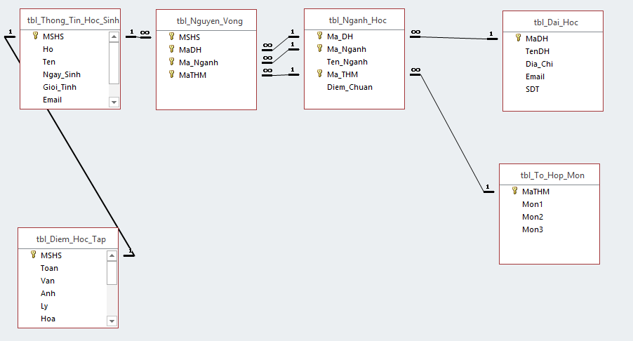

**3**

**2**

**1**

**1**

**1**

Hình 31. Thứ tự tạo Relationship

3. Lưu ý

3.1. Lưu ý 1 **-** Trong hai bảng đã tạo Relationship, trong bảng này không thể xuất hiện dữ liệu mà bảng kia không có. Nếu có sẽ bị báo lỗi.

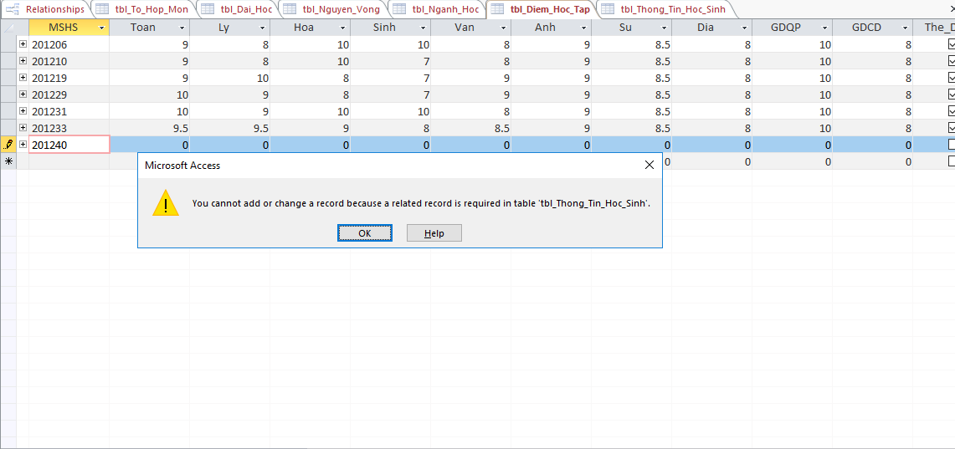

Hình 32. Lỗi khi trong hai bảng đã tạo Relationship, bảng này có dữ liệu mà bảng kia không có

-> **Giải pháp** 1: Thêm dữ liệu đó vào bảng còn lại   
-> **Giải pháp** 2: Xóa dữ liệu đó ở bảng nguồn.  
 + Đóng bảng  
 + Báo lỗi tương tự lúc nãy “Không thể thêm hoặc thay đổi dữ liệu, vì cần dữ liệu như thế ở bảng nguồn.”



Hình 33. Báo lỗi tương tự như hình 31

+ Chọn “OK”  
 + Xuất hiện lỗi mới “Không thể lưu dữ liệu “khác biệt”.”

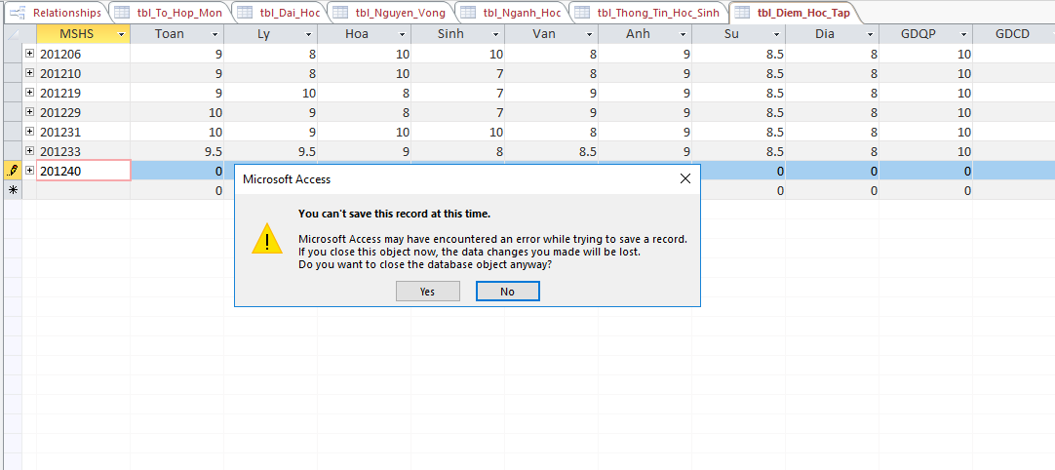

Hình 34. Lỗi khi lưu dữ liệu “khác biệt”

+ Chọn “Yes” để xóa dữ liệu.  
- Khi xóa Relationship giữa 2 bảng, Relationship sẽ bị xóa vĩnh viễn.

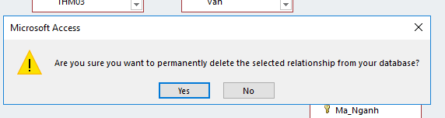

Hình 35. Relationship sẽ bị xóa vĩnh viễn khi chọn xóa

### 3.2. Lưu ý 2

- Khi tạo Relationship phải chọn ba ô ở dưới. Ba ô này có tác dụng kiểm tra sự đồng nhất giữa các dữ liệu. Nếu không chọn ba ô này thì không thể kiểm tra sự đồng nhất của các dữ liệu trong khóa chính.

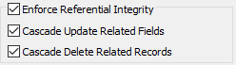

Hình 36. Các ô phải chọn khi tạo Relationship

+ Ô đầu tiên đảm bảo có MSHS bên bảng này thì bảng còn lại cũng có (nếu không có sẽ bị báo lỗi đã đề cập ở trên).  
 + Ô thứ hai liên quan đến việc update (cập nhật dữ liệu): khi thay đổi một dữ liệu ở bảng nguồn, dữ liệu tương ứng ở bảng được tạo Relationship cũng sẽ thay đổi. Vd: Lúc đầu dữ liệu (MSHS) ở bảng nguồn (Thông tin học sinh) là 201206, khi thay đổi dữ liệu ở bảng nguồn (Thông tin học sinh) thành 201205, dữ liệu ở bảng Điểm học tập cũng thay đổi theo.



Hình 37. MSHS là 201206 ở bảng Thong_tin_hoc_sinh





Hình 38. Khi sửa MSHS thành 201205 ở bảng Thong_tin_hoc_sinh, dữ liệu ở bảng Diem_Hoc_Tap cũng được chỉnh sửa theo

+ Ô thứ ba liên quan đến việc xóa dữ liệu: khi xóa một dữ liệu ở bảng nguồn, dữ liệu tương ứng ở bảng được tạo Relationship cũng sẽ bị xóa. Lúc này máy tính sẽ báo lỗi “Nếu xóa dữ liệu ở bảng nguồn thì dữ liệu này cũng bị xóa ở các bảng có Relationship với bảng này.”

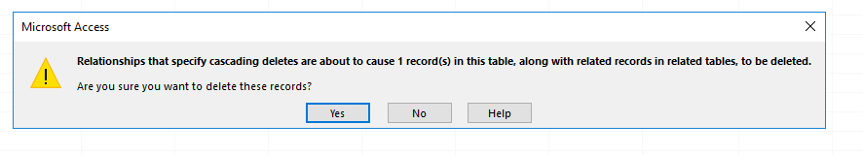

Hình 39. Cảnh bảo khi xóa dữ liệu ở bảng nguồn

## 4. Các lỗi thường gặp

### 4.1. Lỗi 1

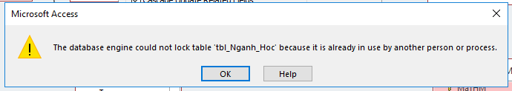

Hình 40. Lỗi khi tạo Relationship với bảng đang mở

-> **Lỗi**: Không thể cố định được bảng “tbl_Nganh_Hoc” do bảng đang được sử dụng cho quá trình khác.  
-> **Giải thích**: bảng muốn tạo Relationship đang được mở, để tạo Relationship phải đóng bảng trước  
-> **Giải pháp**: click chuột phải vào bảng, chọn “Close” để đóng bảng.

### 4.2. Lỗi 2

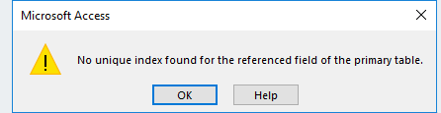

Hình 41. Không tìm thấy điểm chung giữa các bảng

-> **Lỗi**: giữa hai bảng tạo Relationship không có điểm chung nên không tạo Relationship được  
-> **Giải pháp**: Kiểm tra lại khóa chính (kiểm tra hai bảng muốn tạo Relationship đã có cùng khóa chính chưa, kiểm tra Datatype của khóa chính ở Design View của hai bảng có giống nhau chưa)

5. Phân biệt khóa chính và Relationship **-** Khóa chính giúp kiểm tra dữ liệu trong khóa chính có bị trùng hay không. **-** Relationship kiểm tra xem dữ liệu có cùng tồn tại trong các bảng được tạo Relationship hay không, nếu không cùng tồn tại sẽ bị báo lỗi.

## 6. Các kiểu tạo Relationship

### 6.1. 1 khóa chính - 1 khóa chính

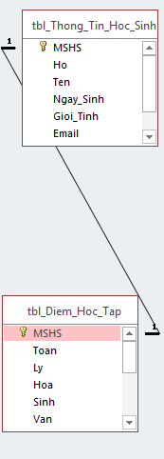

Hình 42. Một học sinh chỉ có một điểm học tập



Hình 43. Relationship kiểu 1 khóa chính – 1 khóa chính

### 6.2. 1 khóa chính - nhiều khóa chính

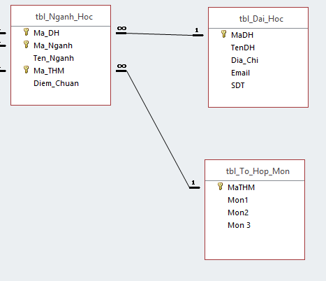

Hình 44. Một mã tổ hợp môn có thể tạo thành nhiều mã tổ hợp trong các ngành học



Hình 45. 1 khóa chính – nhiều khóa chính

VII. Thứ tự nhập liệu  
Nhập liệu những thông tin có trước, bảng chứa thông tin phụ thuộc nhập sau  
- Thông tin học sinh (giải thích: có học sinh mới có điểm học tập, nguyện vọng…)  
- Điểm học tập  
- Tổ hợp môn  
- Đại học  
- Ngành học  
- Nguyện vọng

# VIII. Chuyển bảng trong Word vào Excel

Hình 46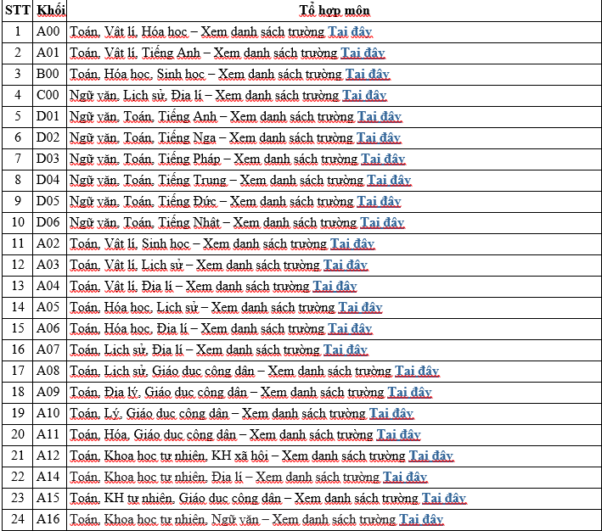. Bảng trong file Word

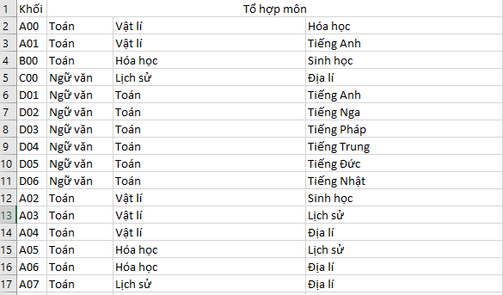

Hình 47. Bảng trong file Excel

- Bước 1: Xóa cột STT (do Excel đã có sẵn cột này)  
- Bước 2: Copy cả cột “Khối” vào Excel (do cột này đã được tách riêng nên có thể cho vào Excel luôn)  
- Bước 3: Xóa hang “Tổ hợp môn” (do hàng này có thể nhập lại dễ dàng trong Excel)  
- Bước 4: Chọn tất cả dữ liệu bằng cách nhấn vào hình 2 mũi tên chồng lên nhau ở góc trái bên trên của bảng



Hình 48. Hai mũi tên chồng lên nhau

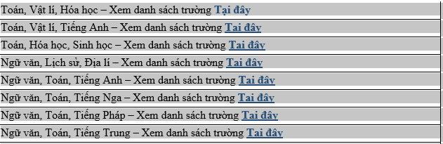

Hình 49. Sau khi nhấn vào hình 47, tất cả các dữ liệu được chọn

- Bước 3: Chuyển dữ liệu trong bảng sang dạng chữ  
 + Vào “Table Tools” -> “Layout” -> “Data” -> “Convert to Text”



Hình 50. “Table Tools” -> “Layout” -> “Data” -> “Convert to Text”

+ Chọn “Tabs” khi hiện lên bảng sau, sau đó chọn “OK”

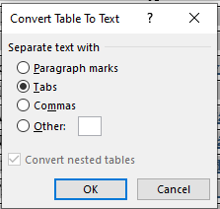

Hình 51. Bảng xuất hiện khi chọn “Convert to Text”



Hình 52. Kết quả sau khi hoàn thành hướng dẫn

- Bước 5: Chuyển dữ liệu dạng chữ thành bảng (để xóa mục “Xem danh sách trường Tại đây”)  
 + Copy dấu – giữa các môn học và mục “Xem danh sách trường Tại đây”  
 + Chọn tất cả dữ liệu bằng cách nhấn “Ctrl” + “A”  
 + Vào “Insert” -> “Table” -> “Convert Text to Table”  
 + Cho dấu “-“ đã copy vào mục “Others”, sau đó chọn “OK”

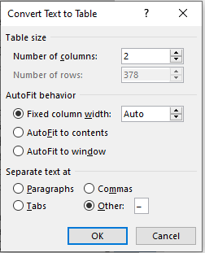

Hình 53. Bảng xuất hiện khi chọn “Convert Text to Table”

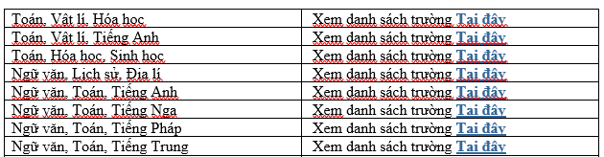

Hình 54. Kết quả khi làm theo hướng dẫn

- Bước 6: Xóa cột bên phải  
- Bước 7:   
 + Chuyển dữ liệu còn lại thành 3 cột như các bước làm ở trên  
 + Kết quả

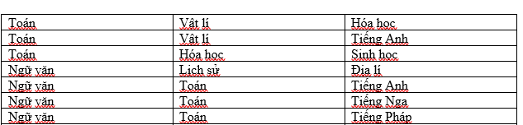

Hình 55. Kết quả cuối cùng sau khi làm theo hưỡng dẫn

- Bước 8: Copy từng cột vào Excel, chỉnh sửa file Excel sao cho giống với bảng trong Word lúc đầu.

# IX. Cách cho một bảng Excel vào Access

## 1. Cách cho một bảng Excel vào Access

- Bước 1: Click chuột phải vào bảng -> Chọn “Import” -> Chọn “Excel”

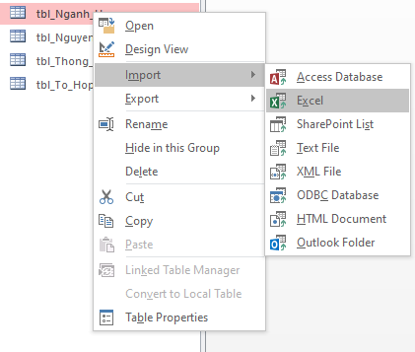

Hình 56. Cách import file Excel vào Access

- Bước 2: Chọn “Browse” và cho bảng excel muốn thêm vào. Chọn ô thứ 2, chọn tên table muốn cho file Excel vào. Chọn “OK” -> Bấm “Next” -> “Finish”

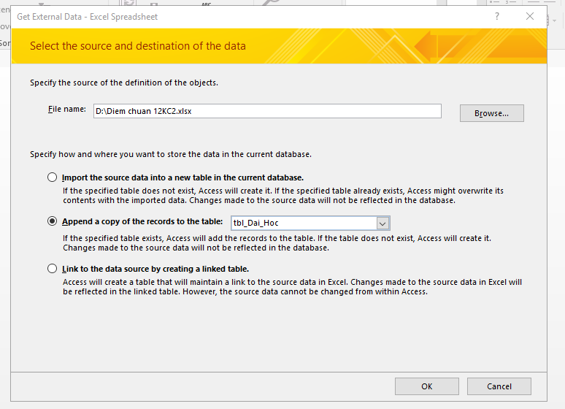

Hình 57. Bảng xuất hiện khi làm theo hướng dẫn

## 2. Lưu ý

### 2.1. Lưu ý 1

- Dữ liệu nào có trước thì nhập trước. Dữ liệu có trước là dữ liệu bắt đầu từ số 1 và đi đến các table khác (xem lại phần “Thứ tự nhập liệu vào các bảng”)

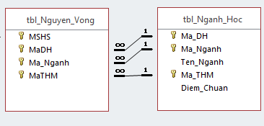

Hình 58. Bảng Nganh_hoc có trước

### 2.2. Lưu ý 2

Khi import file Excel vào Access, tiêu đề của file Excel (dòng đầu tiên của file Excel) phải trùng với tiêu đề của table trong Access.



Hình 59. Tiêu đề trong file Excel là “MaDH”

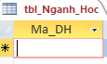

Hình 60. Tiêu đề trong Access là “Ma_DH”

- File Access và file Excel có hai tiêu đề khác nhau, sẽ bị lỗi và không cho file Excel vào Access được.

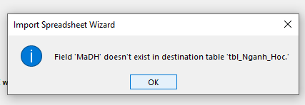

Hình 61. Lỗi khi Excel và Access không có cùng tiêu đề

-> **Lỗi**: Tiêu đề “MaDH” trong Excel không tồn tại trong “tbl_Nganh_Hoc” trong Access.  
-> **Giải pháp**: Sửa tiêu đề “MaDH” trong file Excel thành “Ma_DH” giống với tiêu đề Access

## 3. Các lỗi thường gặp

### 3.1. Lỗi 1

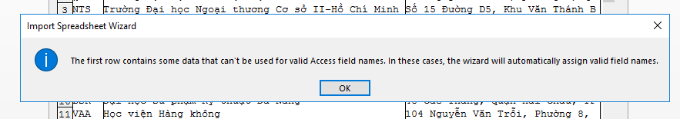

Hình 62. Lỗi khi tiêu đề không tồn tại trong hàng đầu tiên

-> **Lỗi**: Hàng đầu tiên tồn tại một vài dữ liệu không thể dùng cho tiêu đề của file Access.  
-> **Giải thích**: File Access đã hiểu nhầm tiêu đề của file Excel thành dữ liệu  
-> **Giải pháp**: Nhấn “OK”, file Access sẽ điền tiêu đề của file Excel vào.

### 3.2. Lỗi 2

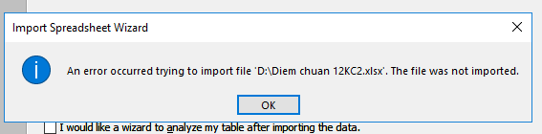

Hình 63. Không thể import file Excel vào Access

-> **Lỗi**: Có lỗi xảy ra trong lúc cho file Excel vào Access.  
-> **Giải pháp**: Kiểm tra lại file Excel.

### 3.3. Lỗi 3

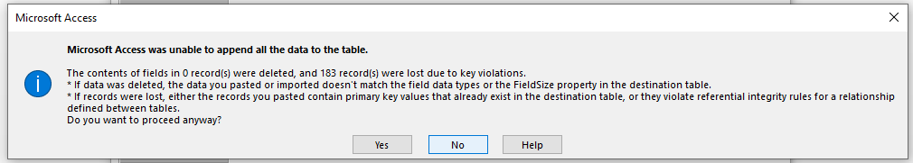

Hình 64. Lỗi khi bị mất dữ liệu

-> **Lỗi**: Access không thể cho hết các dữ liệu vào bảng, và có nhiều dữ liệu bị mất.  
-> **Giải thích**: Do các dữ liệu bị trùng khóa chính hoặc bị lặp lại nên dữ liệu đó đã bị loại bỏ.  
-> **Giải pháp**: Kiểm tra lại file Excel

### 3.4. Lỗi 4

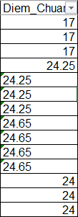

Hình 65. Điểm “24.65” là dạng kí tự

Điểm chuẩn 24.65 là dạng kí tự. Còn điểm chuẩn trong file Access là dạng số. Điểm chuẩn ở hai file tồn tại ở hai dạng khác nhau nên sẽ bị mất dữ liệu khi cho file Excel vào Access.

Các phần chính của cơ sở dữ liệu  
- Tạo bảng và thiết kế bảng  
- Tạo Relationship  
- Nhập dữ liệu

Tạo câu truy vấn dữ liệu (Queries)  
- Vào Create -> Queries -> Query Design

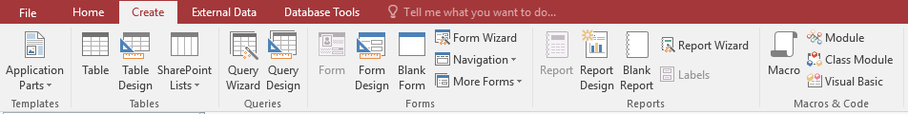

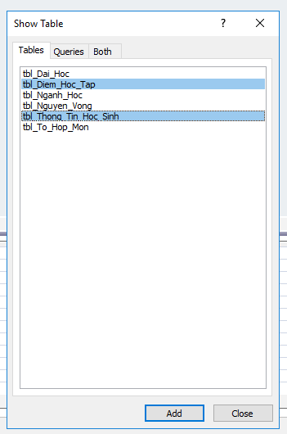

Chọn các bảng -> Chọn Add -> “Ctrl + S” để lưu -> Đặt tên “Qry_Ten”  
Lưu ý: Chỉ tạo Query giữa các bảng đã có Relationship với nhau (không có bảng nao không có Relationship, Relationship giúp kiểm tra lỗi, truy vấn dữ liệu…)

- Bước 1: Chọn Table  
- Bước 2: Chọn Field

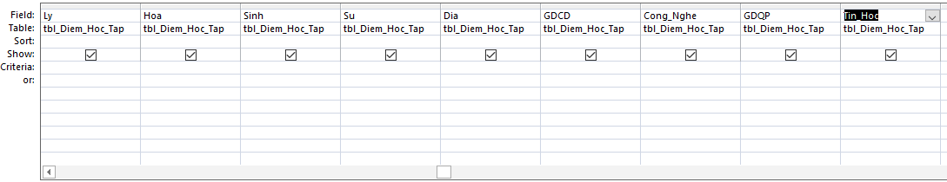

Dấu tick: có hiện cột đó ra hay không  
- Xem kết quả

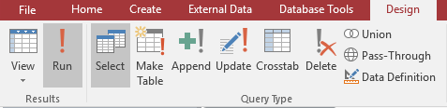

Chọn Run/View để xem kết quả

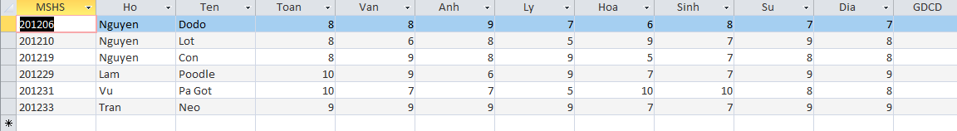

Tạo Queries được vì giữa 2 bảng đã có Relationship

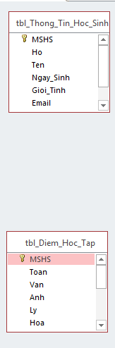

Hai bảng này không có Relationship, khi tạo Query sẽ bị lỗi

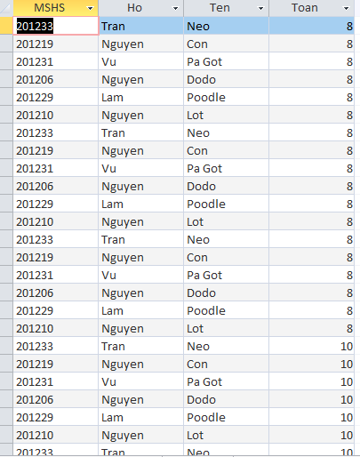

Lỗi: Một học sinh có rất nhiều điểm Toán

Công thức tính toán (đtb)

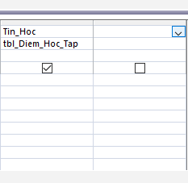

Vào Design View, chọn cột còn trống sau cùng

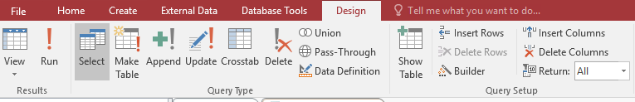

Builder

Nhập theo công thức sau (tính đtb toán và văn, nếu tính 12 môn thì nhập 12 môn) -> ok

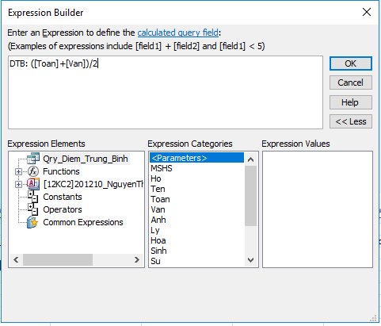

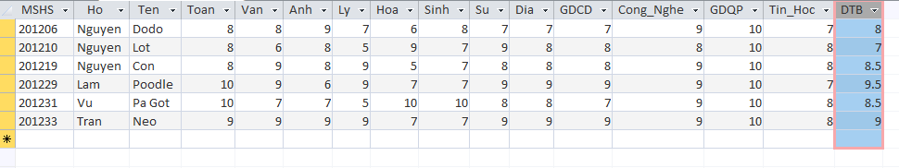

Điểm trung bình toán và văn

Khi muốn đổi thành đtb 12 môn, vào design view -> chọn cột đtb lúc đầu -> builder -> sửa lại như sau -> ok

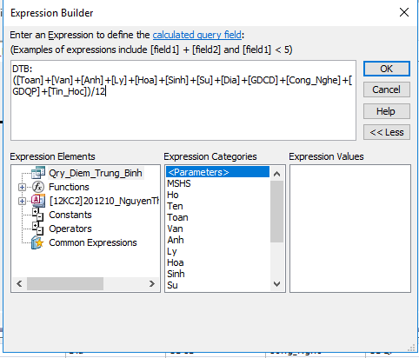

Đtb 12 môn

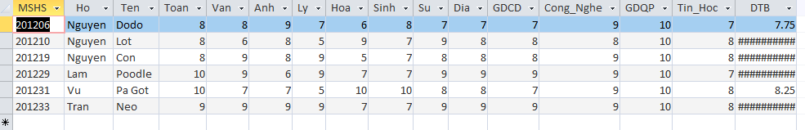

Đtb bị dấu thăng do cột không đủ độ rộng để hiển thị

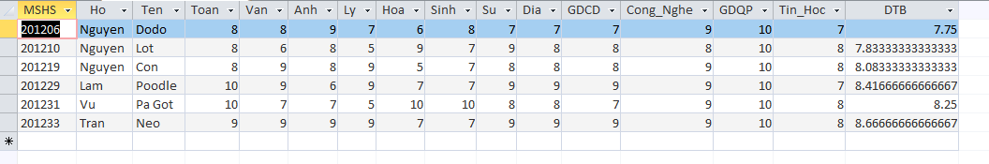

Sửa lại đổ rộng

Hoặc vào design view, chọn cột đtb, chọn Property Sheet

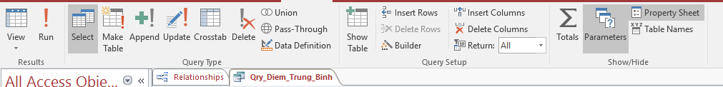

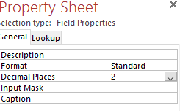

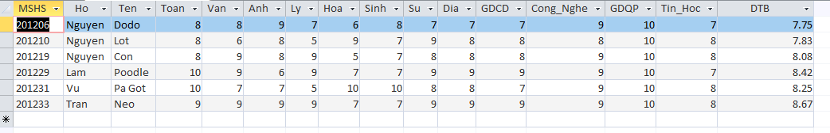

Sau khi có đtb -> xếp loại học sinh

- IIf(Expression, True, False)

Xep_Loai: IIf([DTB]>=8,"Giỏi",IIf([DTB]>=7,"Khá",IIf([DTB]>=6.5,"Trung Bình","Yếu")))

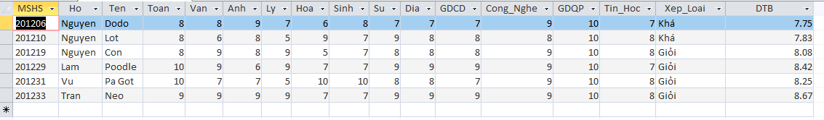

Sắp xếp đtb của các hs theo thứ tự: Sort -> Descending

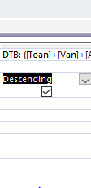

Phải bổ sung thêm danh sách học sinh sao cho có đủ giỏi, khá, trung bình, yếu.

Thêm cột: Design -> Insert column

Để hiện điểm tương ứng với các môn được nhập -> dùng Môn 1: Switch(InStr(1,[Mon1],"Toán",1)<>0,[Toan],InStr(1,[Mon1],"Văn",1)<>0,[Van]) (áp dụng với 2 môn toán và văn)